**C:\Users\sse\Desktop\logo_01.png**

**数据库应用系统**

**综合实践**

**设计文档**

负责人:周建平

成员:周光彪 植长潮 范星宇 曾一凡

北京交通大学

软件学院

2021.12

目录

[1.登录与注册 2](#_Toc91834153)

[1.1 登录 2](#_Toc91834154)

[1.1.1 2](#_Toc91834155)

[1.1.2 2](#_Toc91834156)

[1.1.3 3](#_Toc91834157)

[1.2 注册 3](#_Toc91834158)

[2、合同管理 4](#_Toc91834159)

[2.1 主页面 4](#_Toc91834160)

[2.2 合同起草 4](#_Toc91834161)

[2.3 合同会签 5](#_Toc91834162)

[2.4 合同定稿 6](#_Toc91834163)

[2.5 合同审批 6](#_Toc91834164)

[2.6 合同签订 7](#_Toc91834165)

[2.7 流程配置 7](#_Toc91834166)

[3 合同信息管理 8](#_Toc91834167)

[3.1 合同信息管理 8](#_Toc91834168)

[4 客户信息管理 8](#_Toc91834169)

[4.1 客户信息管理 8](#_Toc91834170)

[4.2 新增客户 8](#_Toc91834171)

[5 用户信息管理 9](#_Toc91834172)

[5.1 用户信息管理 9](#_Toc91834173)

[5.2 新增用户 9](#_Toc91834174)

[6 角色信息管理 9](#_Toc91834175)

[6.1 角色信息管理 9](#_Toc91834176)

[6.2 新增角色 9](#_Toc91834177)

[7 日志信息管理 9](#_Toc91834178)

[7.1 日志信息查询 9](#_Toc91834179)

# 1.登录与注册

## 1.1 登录

## 1.1.1

如用户已经持有账号，在输入框中输入账号及密码完成登录

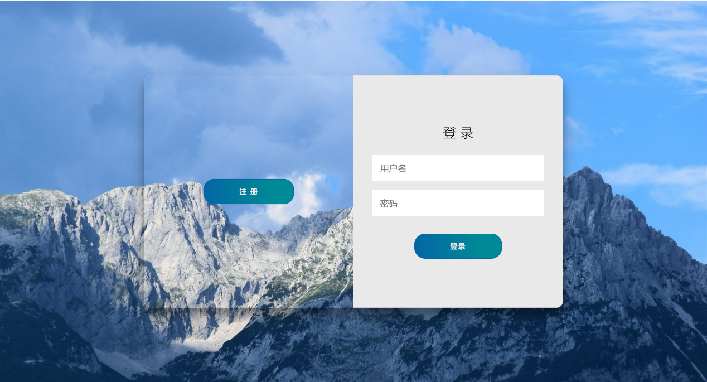

登录界面

### 1.1.2

登录未输入账号时，路由被拦截，提示没有权限，请登录。

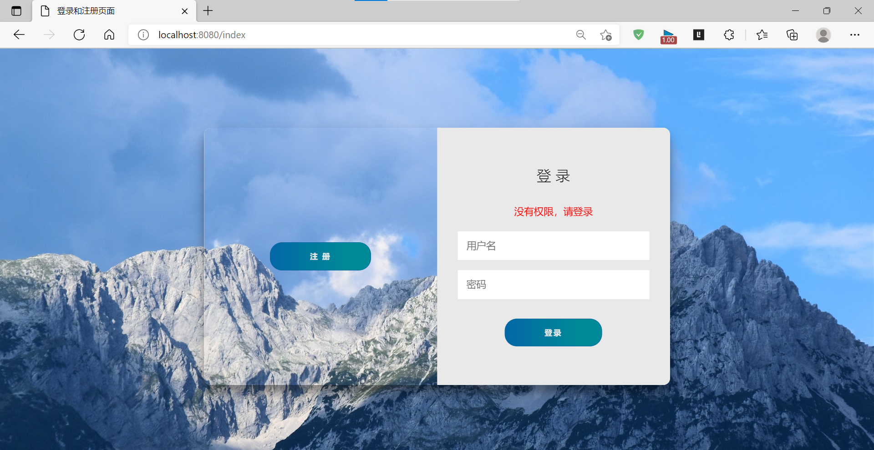

### 1.1.3

若登录成功，跳转到主界面.

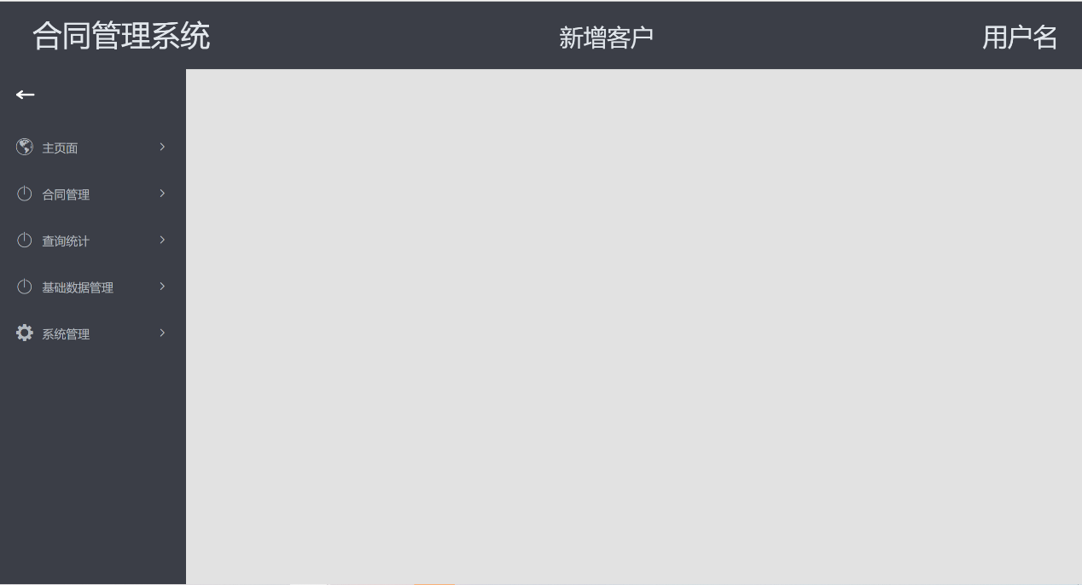

主界面

## 1.2 注册

若尚未持有账号密码，点击登录界面的注册按钮进入注册界面，注册成功后提示注册成功信息，并跳转至登录页。

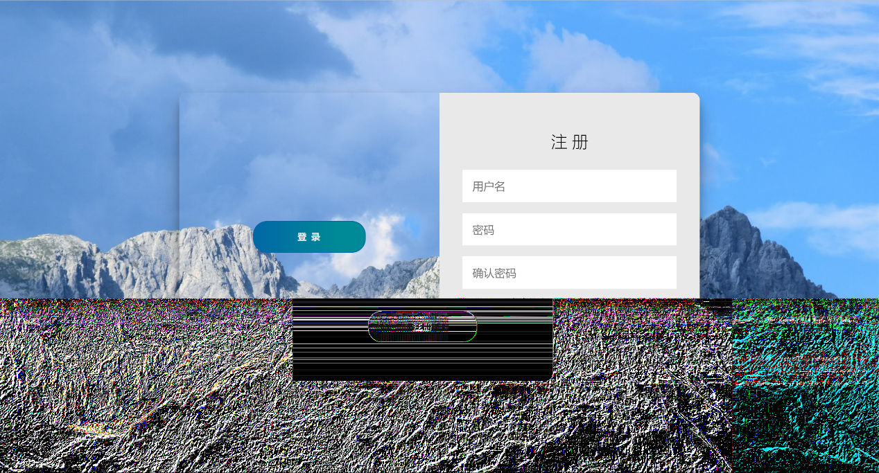

注册界面

# 2、合同管理

## 2.1 主页面

登录成功后进入主页面，点击侧边栏选择功能。



## 2.2 合同起草

点击侧边栏合同管理中的合同起草，进入合同起草页面，再分别填写合同名称，客户名，选择开始时间与结束时间，并填写合同内容和上传附件，最后点击提交即可。若输入不存在的客户名，则提示合同起草失败；若日期选择有误则提示日期选择有误，起草失败。

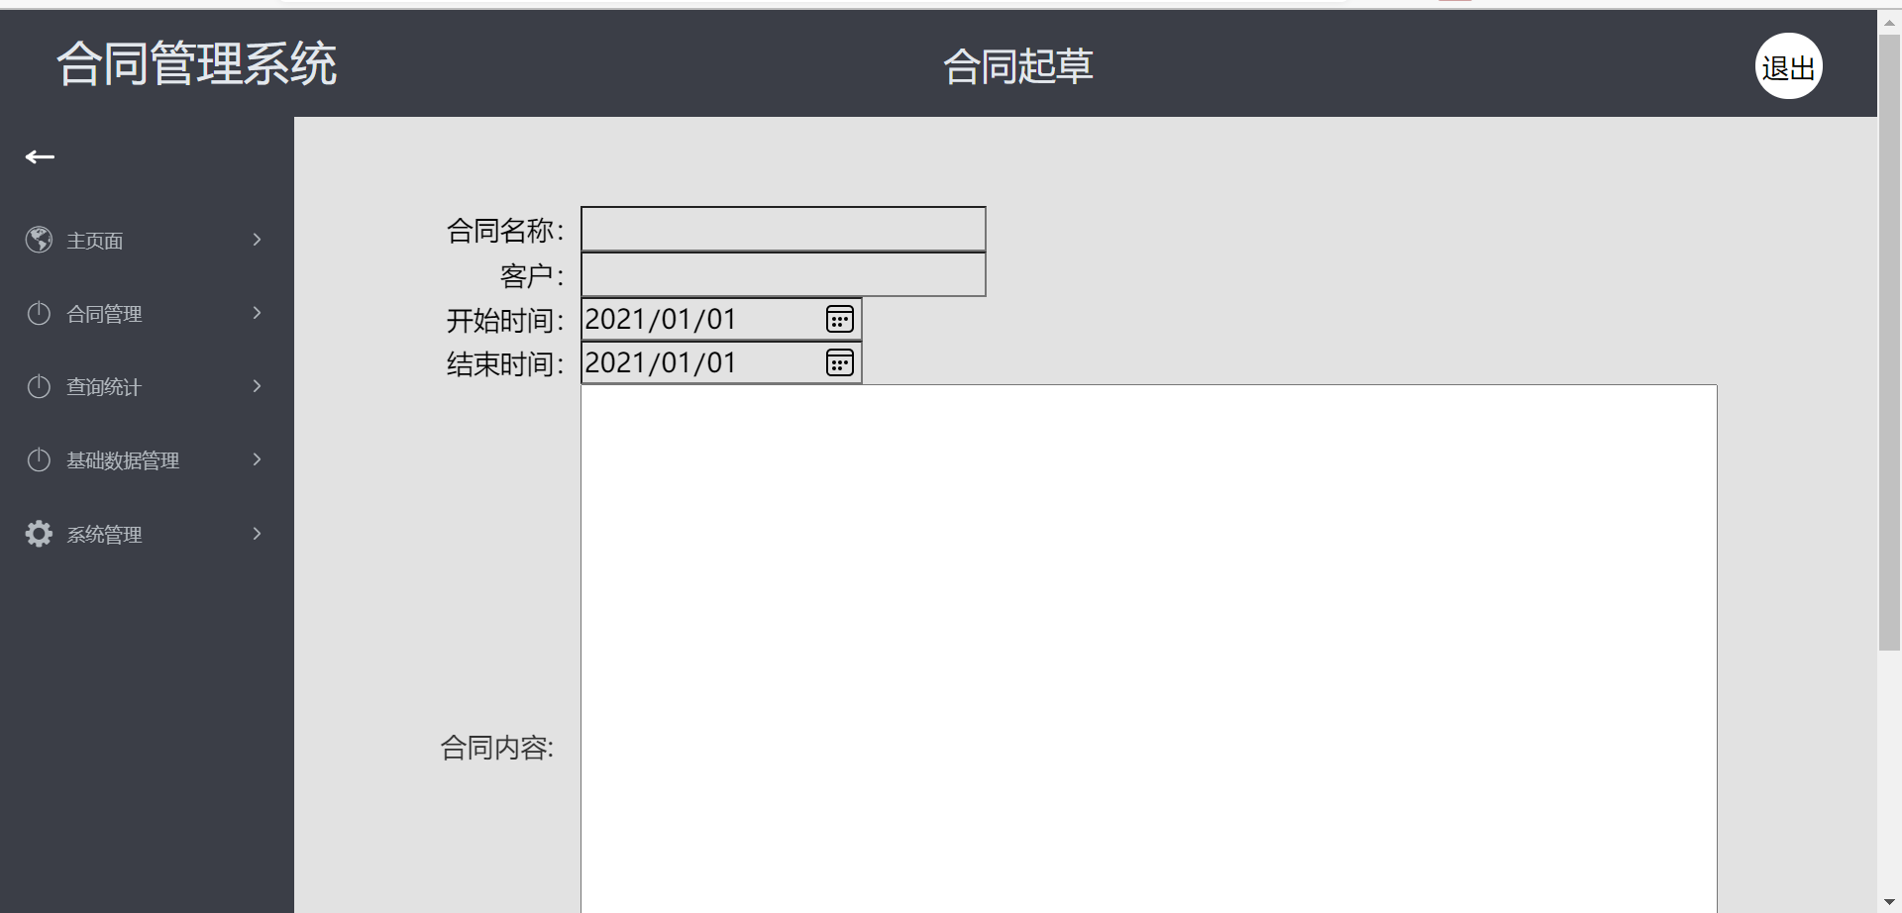

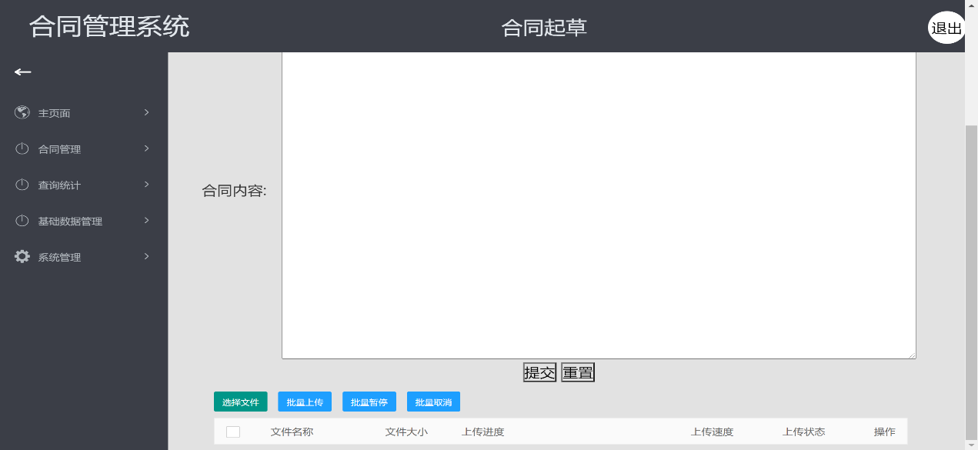

在上传附件时实现断定续传功能。

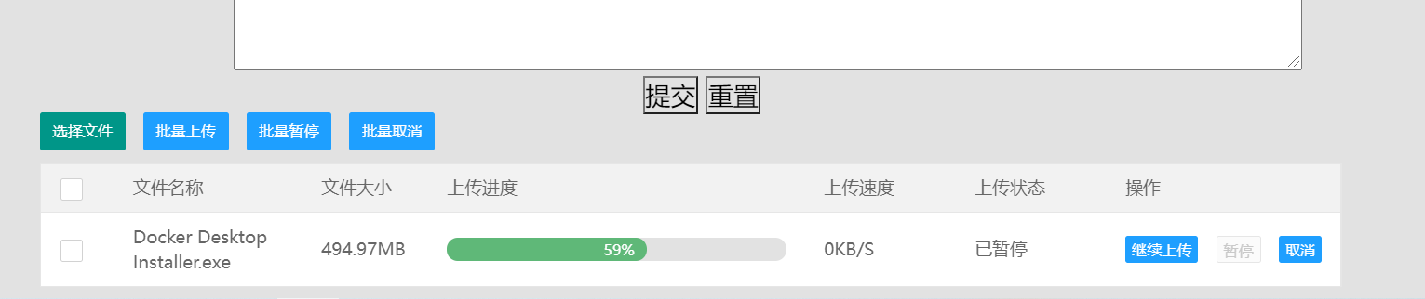

## 2.3 合同会签

点击侧边栏合同会签，进入会签页面，显示待会签合同，选择合同点击查看，进入详情页。

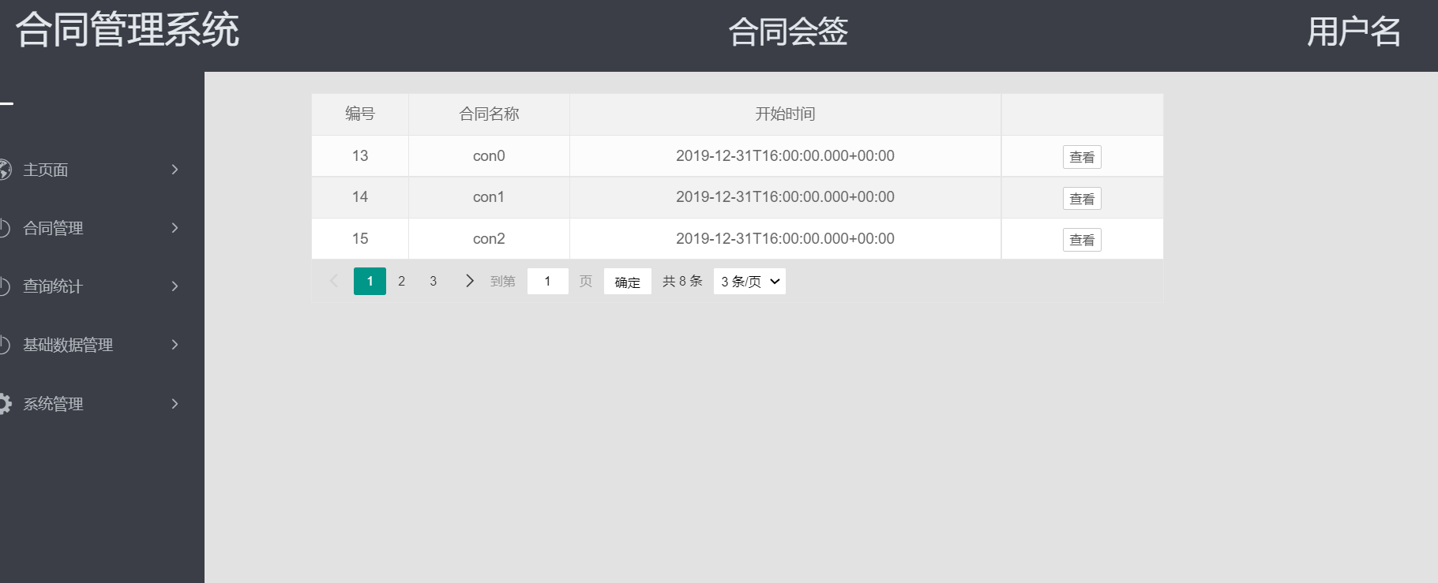

阅读合同内容后，填写会签意见并点击提交。

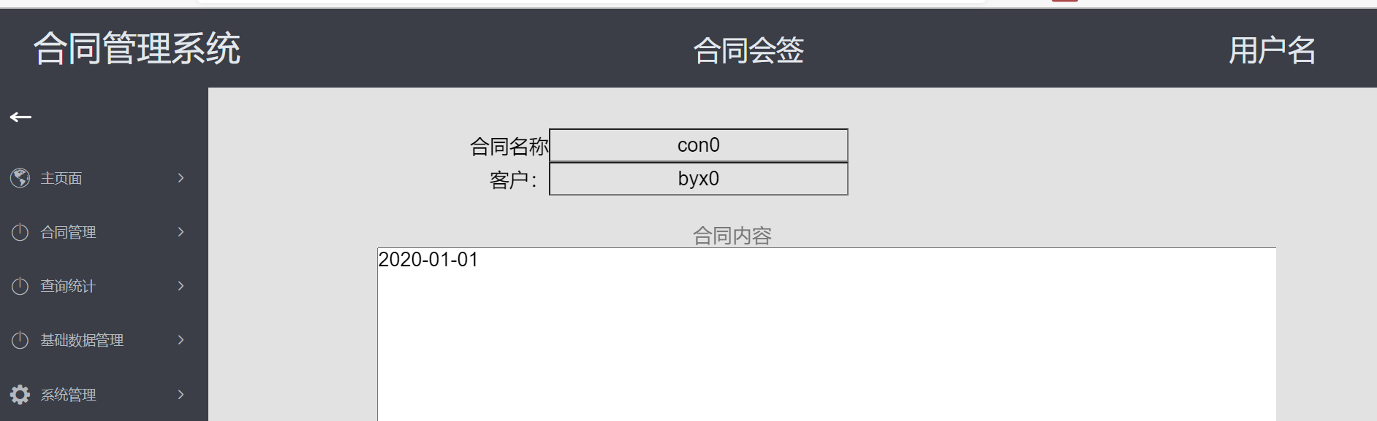

## 2.4 合同定稿

点击侧边栏合同定稿，进入定稿页面，选择进入详细合同页面后，根据会签意见进行定稿。

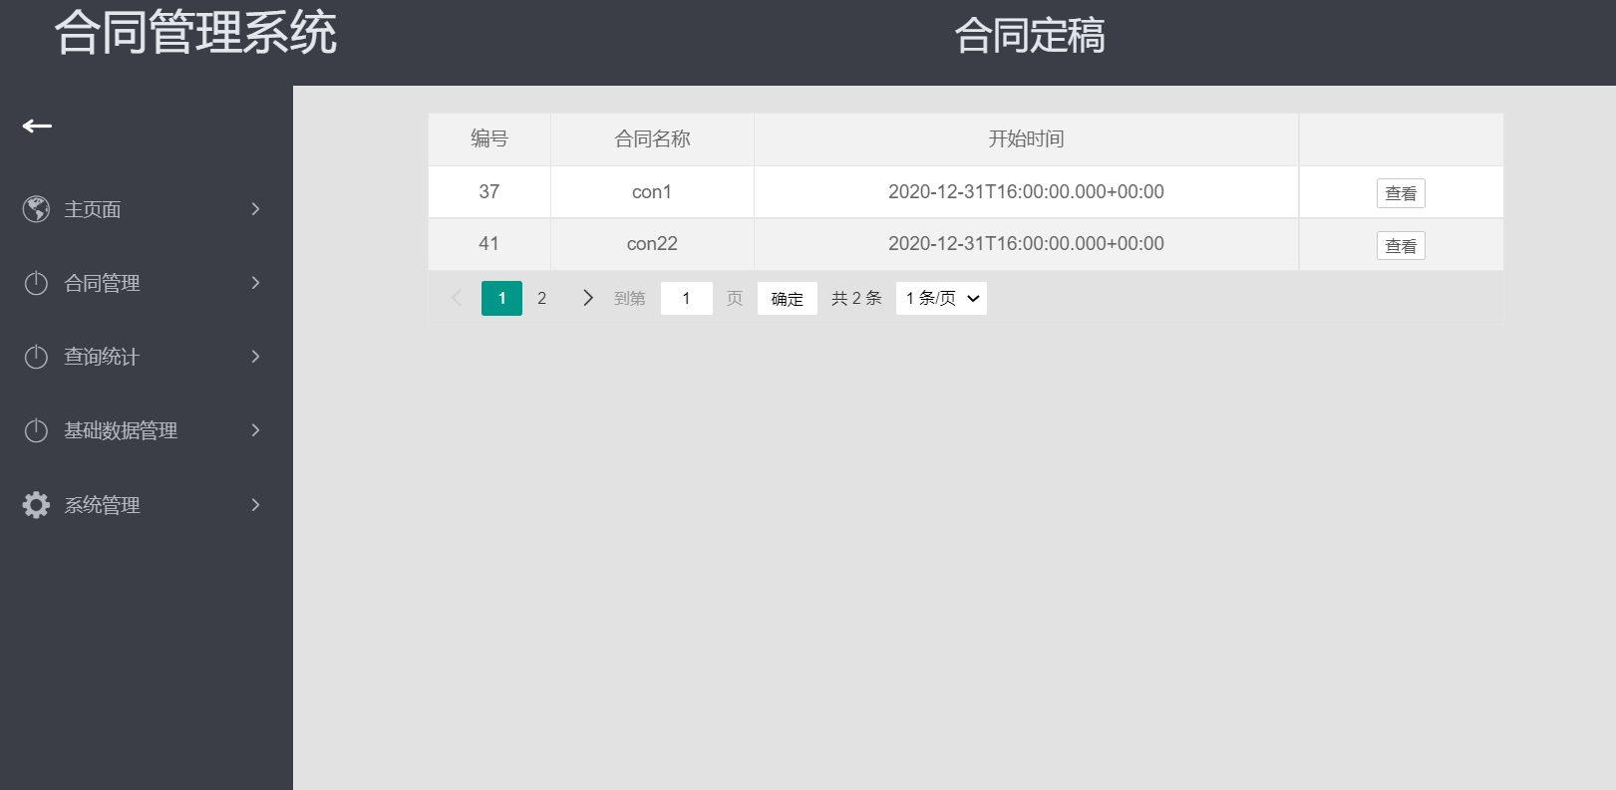

## 2.5 合同审批

点击侧边栏合同审批，进入审批页面，选择进入详细合同页面后，根据定稿信息，查看后进行审批。

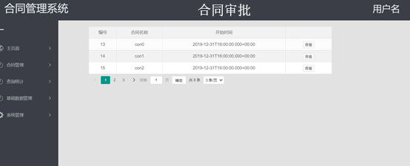

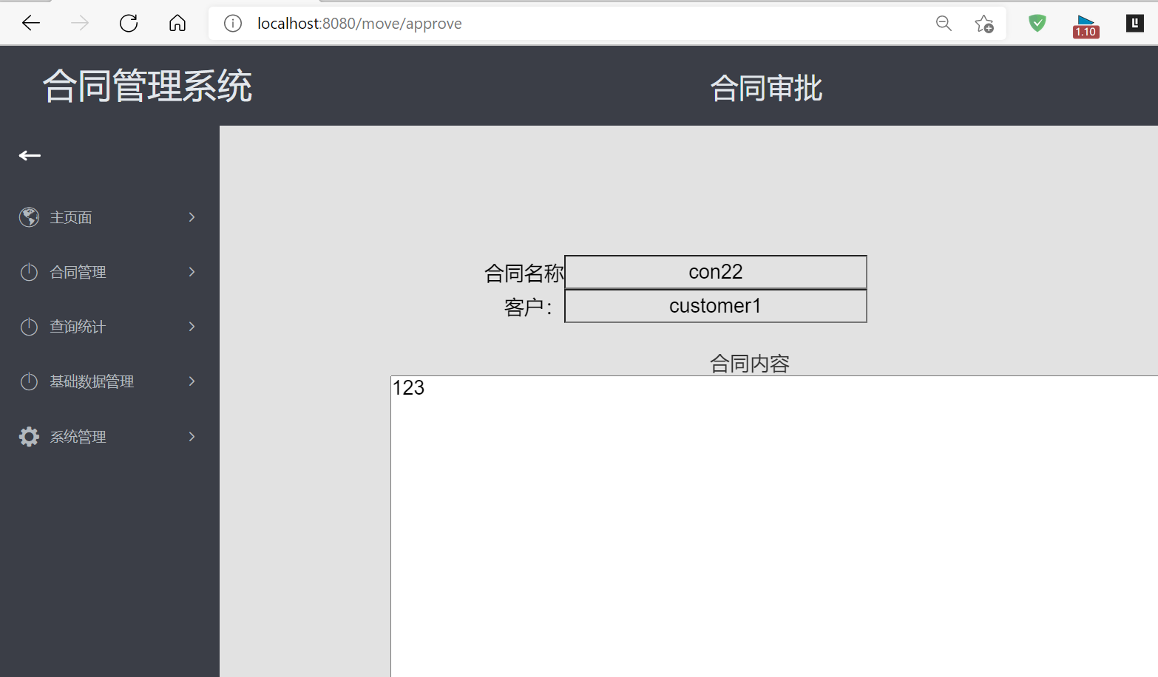

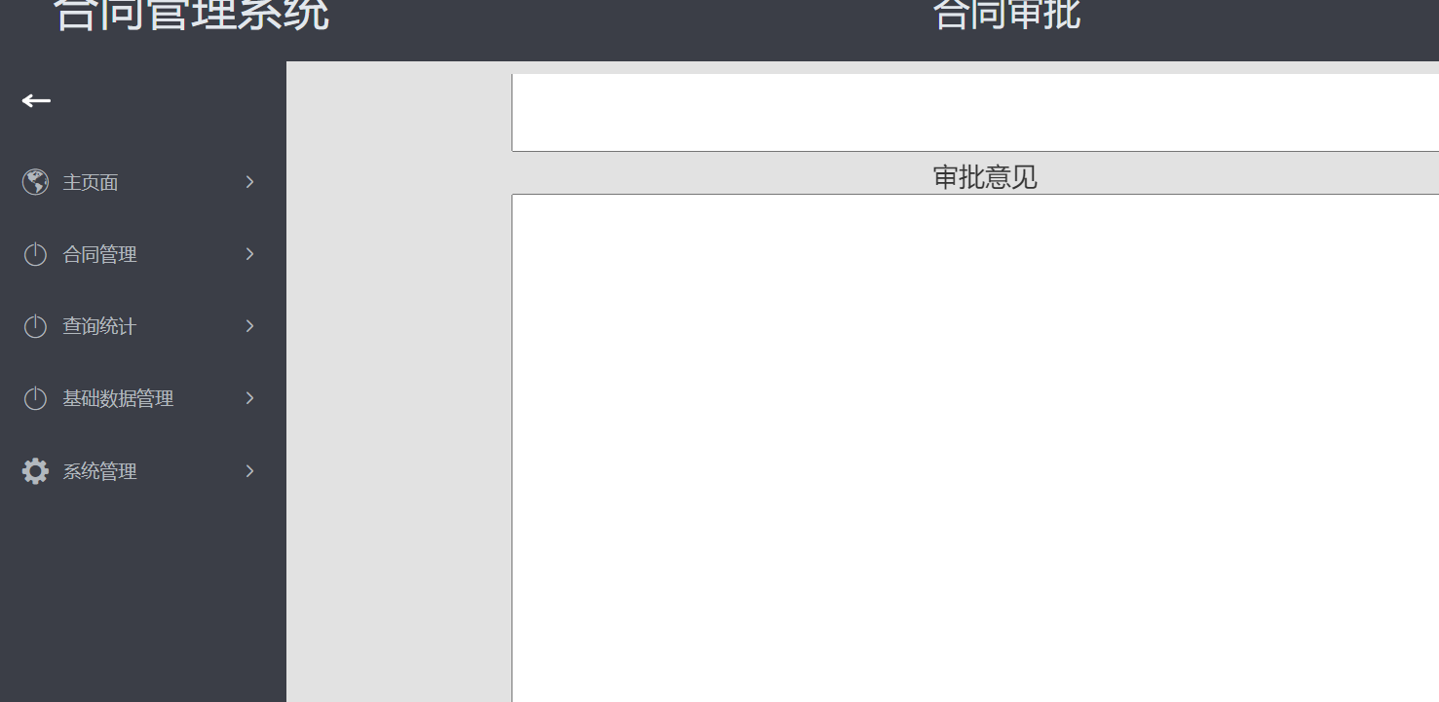

在输入审批意见后即可通过确定完成页面。

## 2.6 合同签订

点击侧边栏合同签订，进入签订页面，选择进入详细合同页面后，查看合同信息后进行签订。

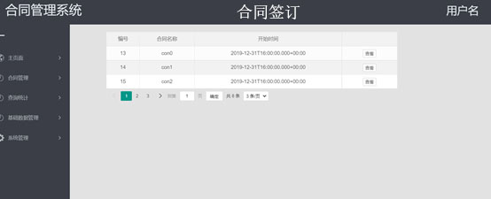

## 2.7 流程配置

点击侧边栏流程配置，进入分配会签人，审批人和签订人页面。

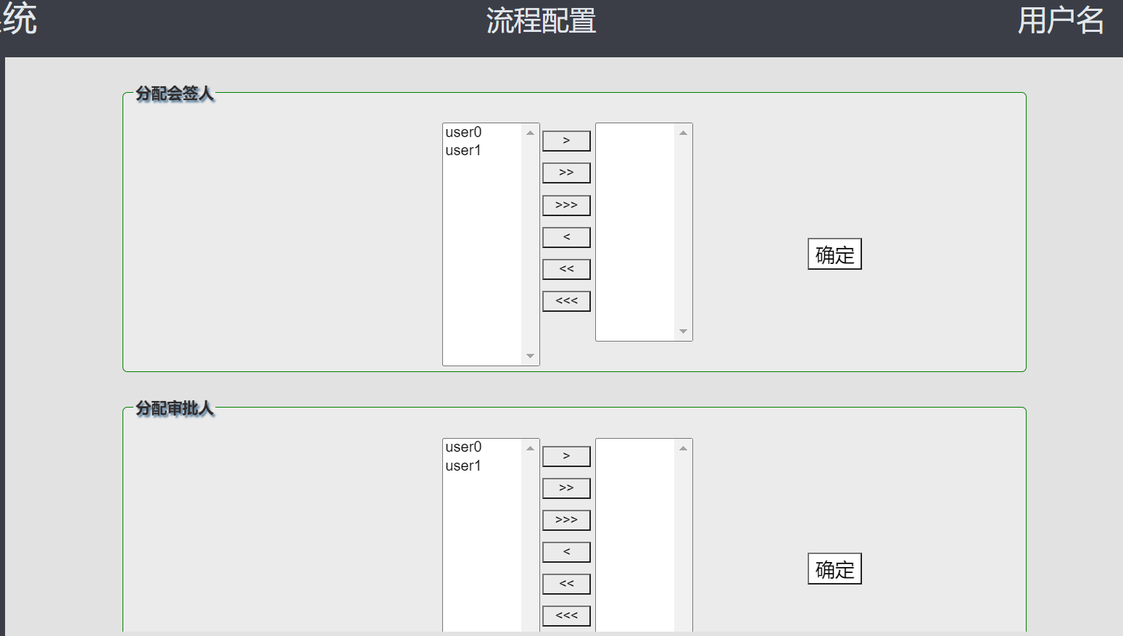

选中用户，点击第一个按钮，将一个用户分配，点击第二个按钮，将所有选择用户进行分配，点击第三个按钮，将所有用户进行分配，点击第四个按钮，将一个用户取消分配，点击第五个用户，将选中客户取消分配，点击第六个按钮，将所有用户取消分配，点击确定，提交对于分配情况，分配成功后弹出分配成功提示弹窗。

# 3 合同信息管理

## 3.1 合同信息管理

点击侧边栏合同信息管理，进入详情页。在此处显示合同的部分信息与操作，分别是合同编号，合同名称、合同状态、修改时间、查询、分配、下载附件、删除，点击查询进入合同详细情况页，点击分配进入流程配置页面，点击下载则下载所选合同的附件，点击删除则删除所选合同的信息。

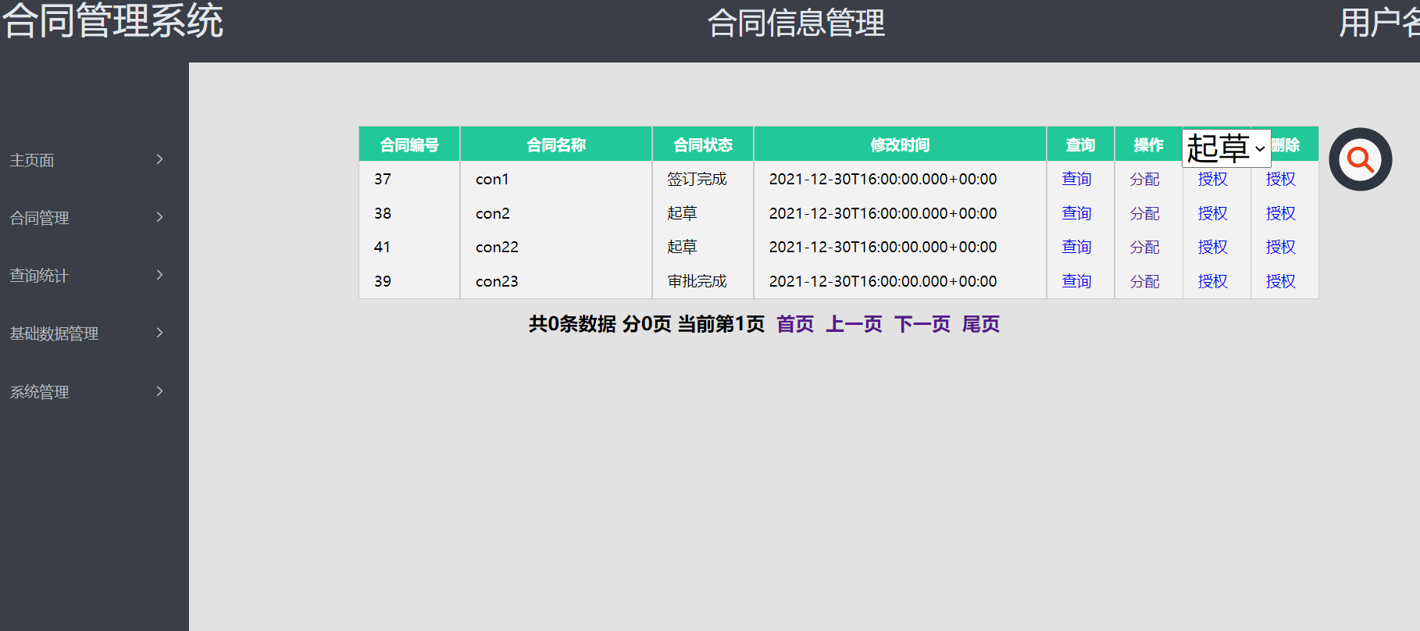

点击起草下拉框可以完成流程查询，将显示对应流程的合同信息，将鼠标移至搜索按钮，会动态显示搜索框，可以进行模糊查询。

# 4 客户信息管理

## 4.1 客户信息管理

点击侧边栏客户信息管理，进入详情页。分别显示客户编号、客户名称、客户电话、客户地址、客户传真、客户邮编，客户邮箱、银行名称、银行账户和备注信息。

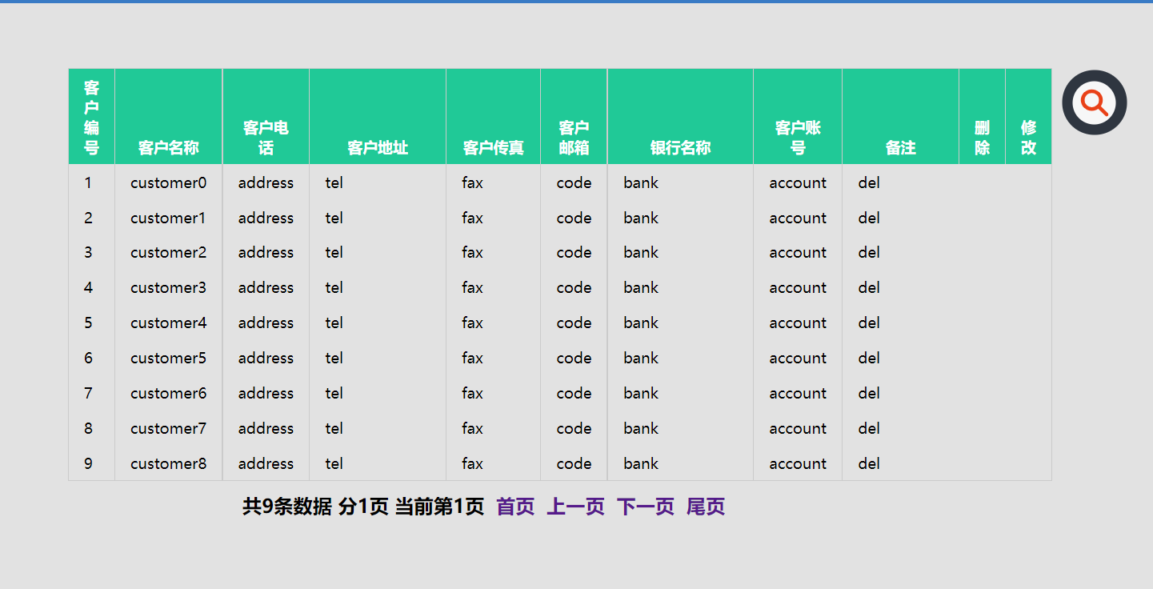

点击删除则删除该客户，点击修改则进入修改客户信息页面。

## 4.2 新增客户

# 5 用户信息管理

## 5.1 用户信息管理

点击侧边栏用户信息管理，进入详情页。分别展示用户编号，用户名称、用户角色、授权信息。

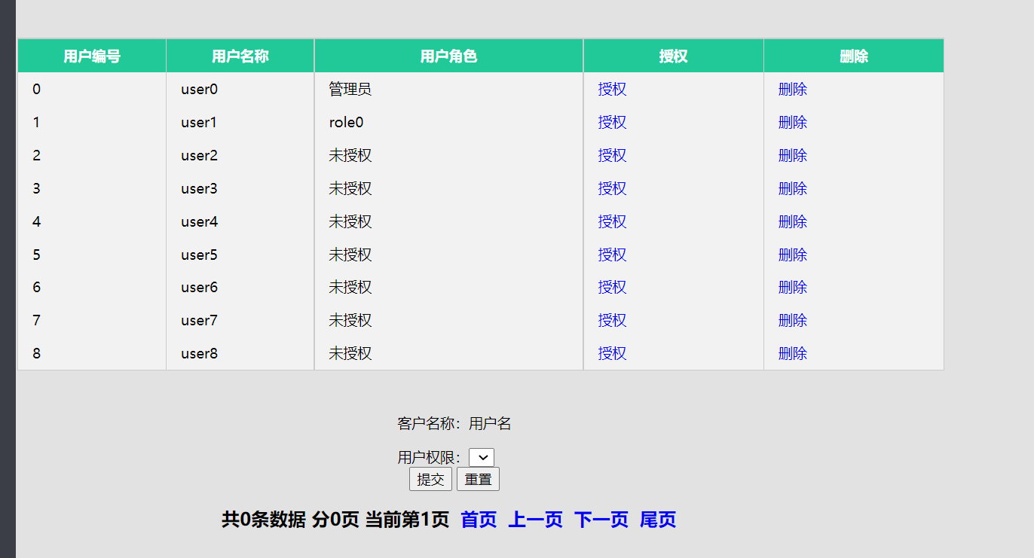

点击授权进行角色授权，点击删除则删除该用户。

## 5.2 新增用户

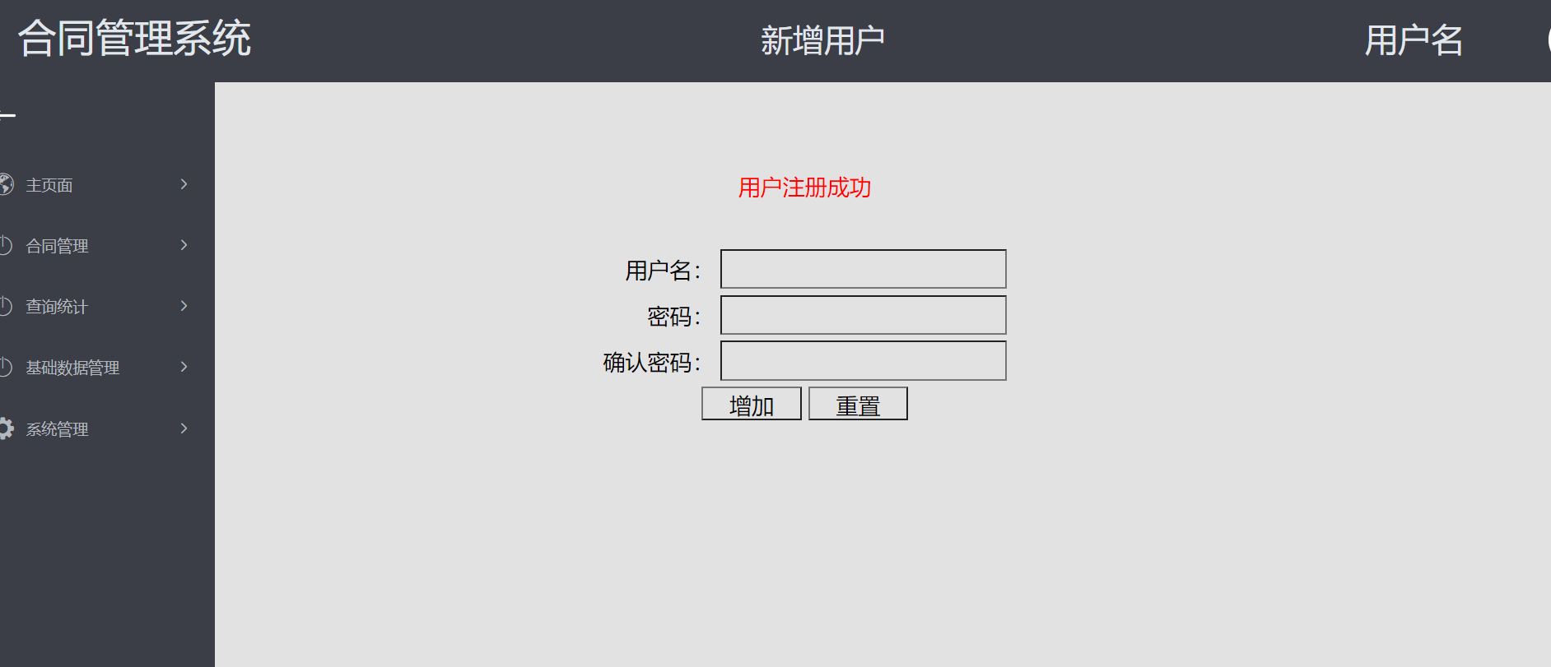

在用户名、密码处输入用户名和密码，再确认一次密码输入，点击增加后，提示用户注册成功。若点击重置，则清空所有输入框。

# 6 角色信息管理

## 6.1 角色信息管理

## 6.2 新增角色

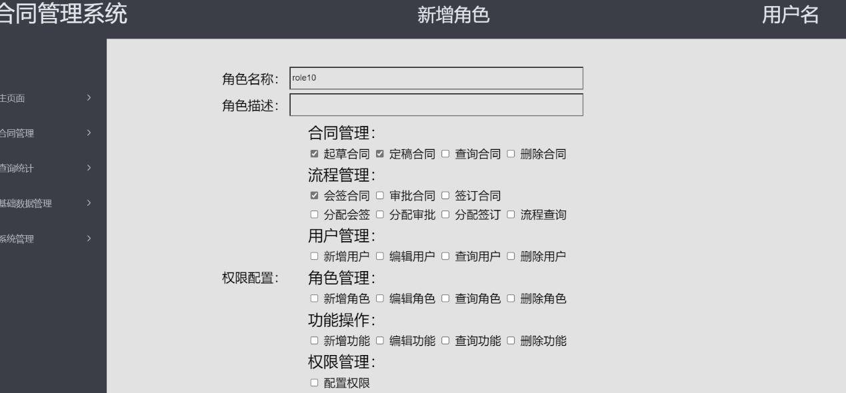

进入新增角色页面，输入角色名称和角色描述，并在权限配置中勾选所拥有的权限，点击提交，即可创建成功角色。

# 7 日志信息管理

## 7.1 日志信息查询

点击侧边栏日志信息查询，进入日志详情页。此处展示日志ID，操作用户名称、修改时间和修改内容。

